

ПИЩЕВАЯ АЛЛЕРГИЯ

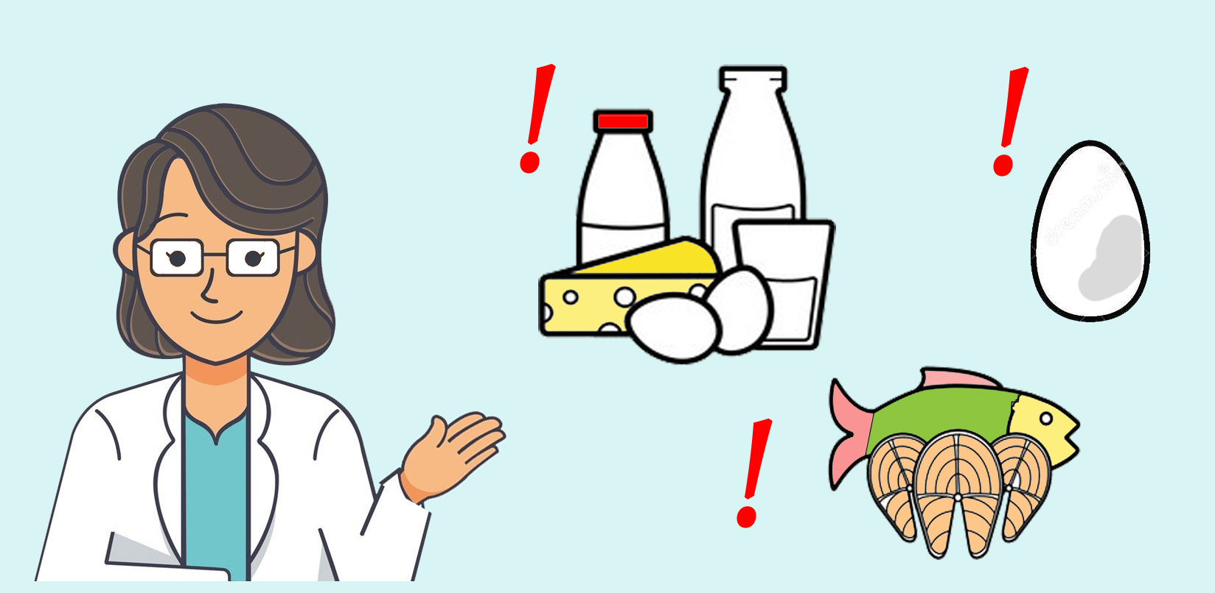

Пищевая аллергия - непереносимость отдельных пищевых продуктов, на которые у ребенка при их употреблении возникает аллергическая реакция. Среди детей раннего возраста пищевая аллергия составляет 6 - 8%, в подростковом возрасте - 2 - 4%

Основной принцип питания - исключение пищевых продуктов, вызывающих пищевую аллергию, из рациона ребенка и их замены на продукты, обеспечивающие физиологическую полноценность питания.

Продукты, наиболее часто вызывающие аллергические реакции: коровье молоко, куриное яйцо, соя, арахис, орехи, пшеница, морепродукты и рыба.

Специализированной диеты не существует. Питание при данной патологии соответствует питанию здорового ребенка.
Режим питания: количество приемов пищи не менее 5 раз в день.

Калорийность: суточное количество калорий для ребенка рассчитывается по формуле: 1000 ккал + 100 ккал, умноженное на возраст ребенка в годах.
Приготовление: пища готовится на пару, варится, тушится, запекается.

СПБ ГКУЗ «ГОРОДСКОЙ ЦЕНТР МЕДИЦИНСКОЙ ПРОФИЛАКТИКИ»

